LAPORAN HASIL ľUGAS BESAR UAS PBO

MEMBUAľ APLIKASI DENGAN JAVA APACHE NEľBEANS

PíodiľeknikInfoímatikaSľMIKLombok

***Aplikasi laundry***



**Nama : MELINDA**

**Nim : TI19220009**

**DOSEN :**

**Bapak Saikin S.Kom.,M.Kom**

**TEKNIK INFORMATIKA STMIK LOMBOK**

**KATA PENGANTAR**

Alhamdulillahhirobbil‘alamiin, puji syukur penulis ucapkan kehadirat Allah SWT, yang telah memberikan limpahan karunia dan kasih sayang-Nya. Salawat dan salam selalu dilimpahkan Allah SWT kepada junjungan kita Nabi Muhammad SAW yang membawa umat manusia dari kehidupan jahiliyah menuju alam yang penuh dalam cahaya ilmu pengetahuan, aqidah yang baik dan berakhlak mulia.

Laporan ini disusun untuk memenuhi tugas Akhir Semester 3 Mata Kuliah Pemrograman Berorientasi Objek. Penulis menyadari bahwa tanpa bimbingan dan dorongan dari semua pihak, maka pembuatan makalah ini tidak akan lancar. Maka penulis ucapkan terima kasih kepada Bapak Saikin S.Kom.,M.Kom selaku dosen pengajar dan memberikan pengarahan pada mata kuliah ini. Semoga Allah SWT membalas semua jasa baik tersebut dan menjadi catatan kemuliaan disisi-Nya. Aamiin...

Penulis menyadari sepenuhnya bahwa pembuatan makalah ini masih jauh dari sempurna, sehingga masih terdapat banyak kekurangan. Karena itu penulis mengharapkan kritik dan saran yang bersifat membangun demi perbaikan dimasa yang akan datang. Akhir kata, penulis berharap dapat bermanfaat khususnya bagi penulis dan pembaca pada umumnya.

Praya, Januari 2024

Melinda

**DAFTAR ISI**

**KATA PENGANTAR i DAFTAR ISI i**

**BAB I PENDAHULUAN 1**

1.1 Latar Belakang **1**

**BAB II PEMBAHASAN 2**

2.1 Struktur Aplikasi & Pembahasan Fungsi Komponen Aplikasi

beserta Screenshot **2**

**BAB III PENUTUP 3**

3.1 Kesimpulan **3**

**BAB 1**

# Pendahuluan

## Latar Belakang

Bisnis Jasa laundry saat ini sangat pesat pertumbuhannya, dengan manajemen laundry yang bagus akan sangat menunjang dari usaha tersebut. Terutama dengan pengelolaan yang didukung oleh kemajuan teknologi informasi berupa aplikasi sebagai sarana berinteraksi antara customer dan pemilik laundry. Laundry merupakan sebuah bisnis jasa yang berkaitan dengan pelayanan pencucian pada umumnya dan pakaian pada khususnya dengan menggunakan mesin cuci maupun mesin pengering otomatis dan cairan pembersih serta pewangi khusus. Bisnis ini menjamur di kota-kota yang banyak terdapat rumah kost dan rumah kontrakan, dimana penyewa kost atau kontrakan tidak sempat atau tidak bisa melakukan cuci dan setrika baju sendiri dikarenakan kesibukannya.

Mengikuti tren teknologi dan bentuk usaha jasa saat ini, Laundry Smart Clean membutuhkan suatu aplikasi yang dapat memudahkan pengguna untuk melakukan pemesanan pencucian laundry menggunakan aplikasi. Untuk mempermudah dalam menerima transaksi oleh pelanggan yang melakukan pemesanan dan juga karyawan untuk mengoperasikan aplikasi tersebut serta menginformasikan kepada pelanggan apabila pencucian telah selesai.

Oleh sebab itu, diperlukan perbaikan system kerja sehingga meminimalisasi tenaga dalam penyimpanan dan pencarian data transaksi, mengurangi kebutuhan alat tulis kantor, dengan adanya database penyimpanan yang lebih baik dan terstruktur agar pencarian data transaksi dapat lebih cepat serta tidak memerlukan ruangan tambahan.

Berdasarkan uraian dari latar belakang diatas maka perlu dibuat suatu aplikasi laundry untuk memudahkan dan mempercepat waktu dan meminimalisir tenaga dalam penyimpanan laporan transaksi, mengurangi kebutuhan alat tulis dan mempermudah pelanggan dalam pemesanan jasa laundry.

## Alasan Pembuatan Aplikasi laundry :

untuk memudahkan dan mempercepat waktu dan meminimalisir tenaga dalam penyimpanan laporan transaksi, mengurangi kebutuhan alat tulis dan mempermudah pelanggan dalam pemesanan jasa laundry dan Cuma ini saya bias.

**BAB II**

# Struktur Aplikasi & Pembahasan

Berdasarkan uraian dari latar belakang diatas maka perlu dibuat suatu aplikasi laundry untuk memudahkan dan mempercepat waktu dan meminimalisir tenaga dalam penyimpanan laporan transaksi, mengurangi kebutuhan alat tulis dan mempermudah pelanggan dalam pemesanan jasa

## 2.1 Struktur Aplikasi & Pembahasan Fungsi komponen aplikasi beserta screenshot

1. **Modul atau Fitur-Fitur Utama**

## Form Login:

* + - ***Deskripsi:*** Form login yang memungkinkan admin mengakses administratif.

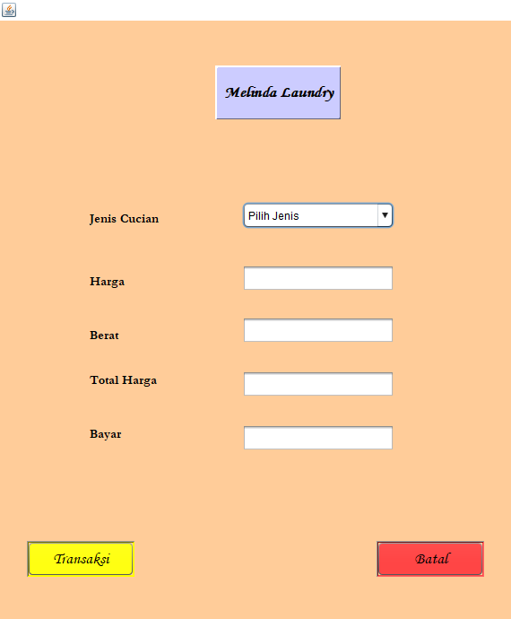

* + - ***Fungsi:*** Mngetahui total harga dari jenis pakaian yang kita inputkan.

## Logout:

* + - ***Deskripsi:*** Tombol untuk keluar dari sesi admin dan kembali ke form login.

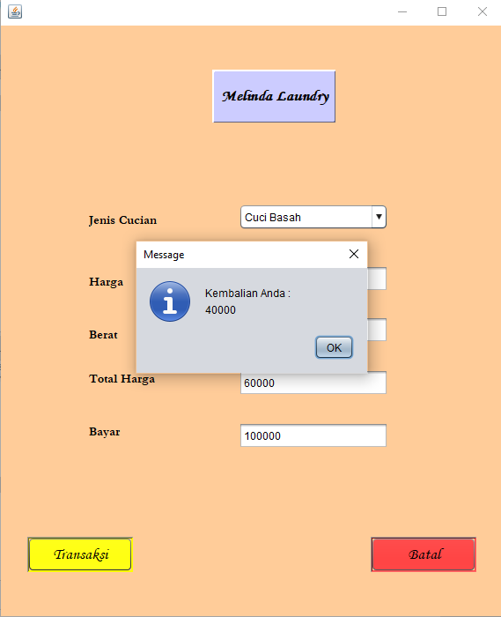

* + - ***Fungsi:*** memberitahukan kembalian dan kembali ke halaman login.

1. **Struktur Kode:**

* Kode terdiri dari satu kelas utama yang disebut laundry.
* Terdapat method initComponents() yang dihasilkan oleh NetBeans IDE saat membuat antarmuka GUI dengan drag-and-drop. Method ini mendefinisikan komponen-komponen GUI seperti tombol, teks, dan label.

1. **Antarmuka Pengguna:**

* Antarmuka pengguna menggunakan JFrame dari Java Swing.
* Komponen seperti JComboBox, JTextField, dan JButton digunakan untuk memasukkan input, menampilkan output, dan melakukan tindakan.

1. **Fungsi-fungsi Utama:**

* reset(): Mengatur ulang nilai-nilai komponen input seperti combojenis, txtharga, txtberat, txttotalharga, dan txtbayar menjadi nilai awal.
* btnbatalActionPerformed(): Memanggil method reset() saat tombol "Batal" ditekan.
* btntransaksiActionPerformed(): Menangani transaksi. Jika ada kolom input yang kosong, tampilkan pesan kesalahan. Jika tidak, hitung kembalian dan tampilkan pesan.

1. **Event Handling:**

* Beberapa event handler seperti btnbatalActionPerformed(), btntransaksiActionPerformed(), combojenisActionPerformed(), dan txtberatKeyReleased() menangani berbagai peristiwa dan menjalankan logika tertentu.

1. **Logika Bisnis:**

* Logika bisnis sederhana seperti menghitung total harga berdasarkan jenis cucian dan berat cucian.
* Jenis cucian dan harga masing-masing jenis diatur dalam JComboBox.

1. **Perbaikan Potensial:**

* Sebaiknya, nama kelas (laundry) diawali dengan huruf kapital sesuai konvensi Java.
* Pemisahan logika bisnis dari antarmuka pengguna dapat meningkatkan kejelasan dan pemeliharaan.

1. **Keamanan Input:**

* Perlu ditambahkan validasi dan sanitasi input untuk mencegah masukan yang tidak valid atau merugikan.

1. **Komunikasi dengan Database:**

* Kode ini tidak mencakup komunikasi dengan database. Jika aplikasi ini berkembang, mungkin diperlukan integrasi dengan database untuk menyimpan dan mengambil data transaksi.

1. **Desain dan Estetika:**

* Tidak ada desain estetika yang ditambahkan. Menambahkan elemen desain dapat meningkatkan daya tarik visual aplikasi.

## Kesimpulan

* Dengan struktur aplikasi yang terorganisir, intuitif, dan efisien, diharapkan aplikasi sistem manajemen rumah sakit ini dapat meningkatkan produktivitas dan kenyamanan bagi pihak rumah sakit dan memastikan akses yang mudah dan efisien ke setiap fitur yang diperlukan oleh admin.

## BAB III

**PENUTUP**

**3.1 Kesimpulan**

Berdasarkan hasil uraian pembahasan diatas, maka dapat ditarik kesimpulan sebagai berikut :

* + 1. Dengan adanya sistem ini diiharapkan dapat lebih mempercepat proses pencarian data cucian konsumen, serta menghemat waktu konsumen untuk mengetahui status cucian.
    2. Diharapkan dapat mempermudah proses transaksi pemasukan, pengambilan cucian
    3. Diharapkan dapat mempermudah pihak laundry untuk mengetahui jumlah pemasukan dan pengeluaran dengan adanya laporan transaksi cucian, dan juga laporan pembelian kebutuhan
    4. Diharapkan dapat mempermudah pihak laundry untuk mempromosikan laundrynya.